
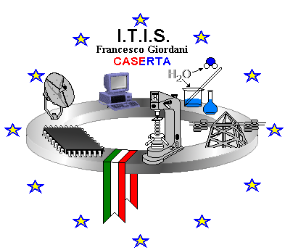

Ministero della Pubblica Istruzione
Dipartimento per la Programmazione

Direzione Generale per gli Affari Internazionali

Ufficio IV - Programmazione e gestione dei fondi strutturali europei e nazionali

per lo sviluppo e la coesione sociale

I.T.I.S. “Francesco Giordani”
via Laviano 18, 81100 Caserta
Tel. 0823327359 / 0823278101
Fax: 0823325655
e-mail : cetf02000x@istruzione.it
Sito internet : http://www.giordanicaserta.it
Unione Europea
Direzione Generale Occupazione
e Affari Sociali e Pari Opportunità
P.O.N
“Competenze per lo Sviluppo”

Seminario
“Scienza ed automazione”
modulo “ROBOTICA”

Fondi Strutturali Europei
PON-FSE-2007 IT 05 1 PO 007
"Competenze per lo sviluppo"
ASSE-III- Obiettivo L
”Migliorare e sviluppare modalità, forme e contenuti dell’informazione e pubblicizzazione del Programma, degli interventi e dei risultati”
Obiettivo/Azione L2 - iniziative di promozione e diffusione dei programmi

Caserta,
18 - 21 ottobre 2010

E N T R A



